## **Příprava na 4. seminář**

## **OVp022 Evropská integrace a desintegrace**

**Občanství EU. Schengenský prostor. Volný pohyb osob.**

**Občanství EU**

Výchozí text je zněním článku 20 Smlouvy o fungování Evropské unie, který upravuje občanství Evropské unie. Pod ním najdete otázky, které byste měli být schopni odpovědět na základě textu.

|  |
| --- |
| 1. Zavádí se občanství Unie. Každá osoba, která má státní příslušnost členského státu, je občanem Unie. Občanství Unie doplňuje občanství členského státu, nenahrazuje je.  2. Občané Unie mají práva a povinnosti stanovené Smlouvami. Mají mimo jiné:   1. právo svobodně se pohybovat a pobývat na území členských států; 2. právo volit a být volen ve volbách do Evropského parlamentu a v obecních volbách v členském státě, v němž mají bydliště, za stejných podmínek jako státní příslušníci tohoto státu; 3. na území třetí země, kde členský stát, jehož jsou státními příslušníky, nemá své zastoupení, právo na diplomatickou a konzulární ochranu kterýmkoli členským státem za stejných podmínek jako státní příslušníci tohoto státu; 4. petiční právo k Evropskému parlamentu, právo obracet se na evropského veřejného ochránce práv a právo obracet se na orgány a poradní instituce Unie v jednom z jazyků Smluv a obdržet odpověď ve stejném jazyce.   Tato práva se vykonávají za podmínek a v mezích stanovených Smlouvami a opatřeními přijatými na jejich základě. |

1. Máte Vy občanství EU? Jak jste jej získali?
2. Představte si situaci, že jste občan ČR s trvalým bydlištěm v Brně. Přestěhujete se do Francie a pobýváte již třetím rokem ve francouzském městě Lyon. Ve městě Lyon má ČR honorární konzulát. Mohli byste volit na území Francie do komunálních voleb města Brna, pokud dodržíte lhůtu k oznámení, že máte zájem volit v Lyonu? Mohli byste Vy být voleni v Lyonu do tamějších obecních voleb a stát se tak zastupitelem města Lyon?
3. Máte rádi netradiční dovolené a rozhodnete se jet Vy, jako státní občané ČR, na dovolenou do státu Benin (Afrika), kde budete zatčeni nebo ztratíte cestovní doklady. Chcete pomoci, ale k Vaší smůle se zastupitelský úřad ČR nenachází v Beninu, ale v Nigérii. Tam se však nemáte jak dostat, navíc bez dokladů. Zjistíte, že v Beninu je francouzské velvyslanectví. Můžete využít jeho pomoci?
4. Jako občan EU se můžete svobodně pohybovat nejen po členských státech EU, ale i po státech nečlenských jen z titulu občanství EU. Je toto tvrzení pravdivé?
5. Můžete se Vy obrátit s žádostí/dotazem na Evropskou komisi i v češtině?

**Schengenský prostor**

K zodpovězení těchto otázek Vám stačí mapa a krátký text popsaný zde v zadání. Otázky jsou spíše k zamyšlení (brainstorming). Jediné info, které potřebujete vědět, je, že se rozlišuje vnitřní a vnější hranice. Vnitřní hranice = hranice mezi dvěma státy, které jsou v Schengenském prostoru – zde jsou zrušeny kontroly na hranicích pro všechny osoby hranice překračující. Vnější hranice = hranice mezi státem, který je v Schengenském prostoru a státem, který v něm není – zde probíhá minimální kontrola pro občany EU (typicky předložení platného dokladu totožnosti – občanský průkaz, cestovní pas) pro občany EU. Pro občany třetích zemí je kontrola přísnější (například zjišťování cíle cesty či účelu cesty, vstupní vízum, pokud je potřeba).

1. Je rozdíl mezi volným pohybem a pobytem osob – občanů EU a pohybem a pobytem v rámci tzv. Schengenského prostoru? Pokud ano, jaký/jaké? Vyjděte jen z informací v přiložené mapě.
2. Kde můžete (jako Češi) překročit hranice směrem z České republiky do Rakouska? A kde opačným směrem?
3. Proč je větší pravděpodobnost kolon aut při cestě z/na letní dovolenou do Chorvatska například na maďarsko-chorvatské hranici než na rakousko-slovinské hranici?
4. Může být zavedena kontrola osob i na tzv. vnitřní hranici? Jmenujte příklady ve vazbě na Českou republiku a) za poslední týdny; za b) za poslední roky.
5. Může i Česká republika v nějakých případech vykonávat vnější kontrolu, i když je obklopena státy, které jsou součástí schengenského prostoru?

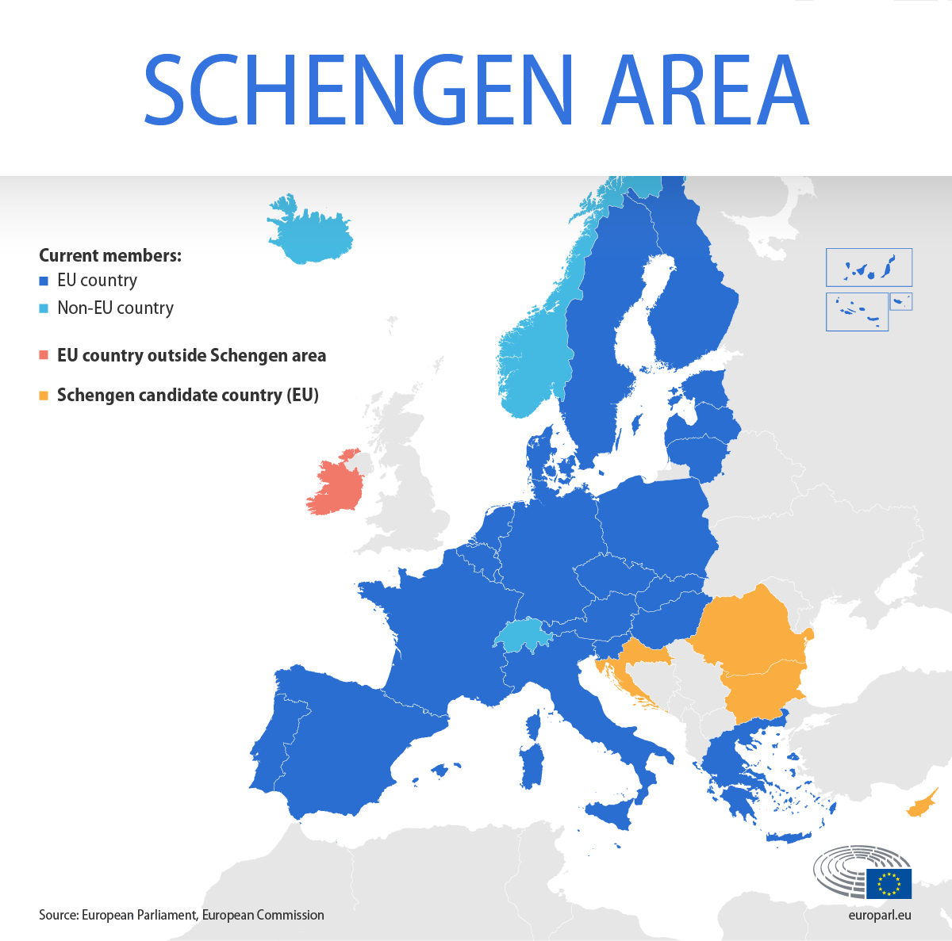

**Volný pohyb osob**

Výchozí text

|  |
| --- |
| V rámci volného pohybu osob můžeme rozlišit tři kategorie osob. Zaprvé, je to pohyb občanů EU na mimoekonomickém základě (například v rámci turistiky či delšího pobytu v členském státě EU, ale bez toho, aniž bychom chtěli být zaměstnáni či podnikat). Zadruhé, je to volný pohyb pracovníků (zaměstnanců) a zatřetí volný pohyb podnikajících osob (ať už fyzických, či právnických – můžete se setkat s označením svoboda usazování).  Obecně platí zásada rovného zacházení a zákaz diskriminace na základě státní příslušnosti (ať již přímé, či nepřímé diskriminace). To znamená, že s Vámi, jako občany ČR, musí být v jiném členském státě zacházeno stejně jako se státními příslušníky (občany) členského státu, kde pobýváte.  Jako občané ČR (tedy občané EU) máte právo opustit území členského státu a máte právo na vstup do jiného členského státu. Ten zaručují členské státy občanům Unie s platným průkazem totožnosti nebo cestovním pasem. A záleží dále, jak dlouho a z jakého důvodu v cizí zemi pobýváte. Rozlišujeme krátkodobý, dlouhodobý a trvalý pobyt.  Krátkodobý pobyt je pobyt do tří měsíců. Na něj máte v jiném členském státě právo, aniž byste podléhali jakýmkoli podmínkám či formalitám s výjimkou povinnosti být držitelem platného průkazu totožnosti nebo cestovního pasu. Pokud Vás doprovází či následuje tzv. rodinný příslušník, který není občan EU, musí být držitelem platného cestovního pasu.  Dlouhodobý pobyt je pobyt nad tři měsíce a do 5 let. Toto právo máte při splnění jedné ze tří následujících podmínek (postačí splnit jednu z nich). 1) Jste v jiném členském státě zaměstnáni či tam jste osobou samostatně výdělečně činnou; nebo 2) nepracujete v takovém členském státě či nejste OSVČ, ale máte dostatečné prostředky pro sebe a své rodinné příslušníky, abyste se po dobu svého pobytu nestali zátěží pro systém sociální pomoci v daném členském státě + se účastníte zdravotního pojištění, kterým jsou kryta všechna rizika; nebo 3) studujete v jiném členském státě + se účastníte zdravotního pojištění, kterým jsou kryta všechna rizika či alternativně prohlásíte, že máte dostatečné finanční prostředky. Rodinný příslušník, který Vás doprovází či následuje, nemusí tyto podmínky splnit, pokud je splňujete Vy. Občanům EU se vydává osvědčení o registraci (pokud členský stát vyžaduje), občanům třetích států, kteří jsou rodinnými příslušníky občana EU, se vydává pobytová karta.  Právo na trvalý pobyt v jiném členském státě máte tehdy, pokud tam nepřetržitě legálně pobýváte po dobu pěti let. Neznamená, že tuto zemi nesmíte opustit během této doby. Nepřetržitost pobytu není dotčena dočasnou nepřítomností po dobu nepřesahující celkem šest měsíců v roce, při výjimečným případech i déle (například vojenská služba, těhotenství, vážná nemoc, studium). Jsou výjimky, kdy jej získáte i dříve, než po 5 letech. Pokud jej získáte, můžete ho ztratit jen v případě, kdy nejste přítomni po dobu delší než dva po sobě jdoucí roky. Občanům EU se vydává doklad osvědčují trvalý pobyt, občanům třetích států, kteří jsou rodinnými příslušníky občana EU, se vydává karta trvalého pobytu.  V textu se hovoří o rodinných příslušnících. Za něj se považuje manžel/manželka, registrovaný partner (pokud stát zachází s registrovaným partnerstvím stejně jako s manželstvím a partnerství bylo uzavřeno v členském státě), dále potomci v přímé linii (do 21 let vždy, nad tento věk, jsou-li vyživovanými osobami – typicky studenti) a předci v přímé linii, jsou-li vyživovanými osobami.  Vaše právo na pobyt může být omezeno z důvodů veřejného pořádku, veřejné bezpečnosti nebo veřejného zdraví. Při důvodu veřejného pořádku či veřejné bezpečnosti musí být založena výlučně na osobním chování dotyčné osoby tak, že toto chování představuje skutečné, aktuální a dostatečně závažné ohrožení některého ze základních zájmů společnosti (ale je stanoveno, že takovým důvodem není předchozí odsouzení za trestný čin). Omezit Váš pohyb a pobyt z důvodu veřejného zdraví je možné, pokud jde o výhradně nemoc s epidemickým potenciálem definované Světovou zdravotnickou organizací a jiné nakažlivé nemoci, pokud se ochranná opatření vztahují jak na občany daného státu, tak na ony občany jiných členských států, kteří zde pobývají.  V krajním případě můžete být i vyhoštěni z jiného členského státu a může Vám být uložen zákaz vstupu do země, ovšem důvody pro vyhoštění jsou po 2 letech od vydání přezkoumávány, zda nebezpečí stále trvá. Nemůžete být vyhoštěni ze státu, jehož jste občany.  Pokud jde o volný pohyb pracovníků, opouštíte členský stát a jdete pracovat/nechat se zaměstnat do jiného členského státu. Pracovníkem rozumíme osobu vykonávající skutečnou a efektivní činnost (s hospodářskou hodnotou) podle pokynů druhého (nechává se zaměstnat jinou osobou) za odměnu. Opět zde platí zákaz diskriminace mezi pracovníky členských států na základě státní příslušnosti, pokud jde o zaměstnávání, odměnu za práci a jiné pracovní podmínky. Za diskriminaci se však nepožaduje znalost jazyka země, ve které chcete pracovat, ale musí to vyplývat z povahy povolání (učitel). Důvody omezení jsou v zásadě stejné – veřejný pořádek, veřejná bezpečnost a ochrana zdraví. Výjimka platí také pro veřejnou správu – lze tam mít odůvodněně požadavek, aby ve státní službě pracovali jen státní příslušníci (občané) daného státu. Nicméně jedná se jen o určité profese (např. soudci), ne o všechna místa ve veřejné/státní službě.  Volný pohyb se týká také právnických osob (například společností) a podnikatelů, resp. podnikajících fyzických osob. Hovoří se o svobodě usazování. Souvislost je také dána s volným pohybem služeb (osoba jede vykonávat službu do jiného členského státu, či naopak příjemce služby jede za poskytnutím služby do jiného členského státu). Toto téma souvisí také s problematikou uznávání kvalifikací. V zásadě jsou tři režimy uznávání: 1) automatický u profesí, kterou EU harmonizuje (lékař, zubní lékař, veterinární lékař, zdravotní sestra, porodní asistentka, farmaceut a architekt); 2) automatický u vybraných povolání – obchodní, průmyslové a řemeslné činnosti; 3) všeobecný systém pro ostatní povolání – vzájemné uznávání. Mohou být však stanoveny podmínky (například doplněním praxe). |

Rozhodněte, zda následující tvrzení jsou pravdivá, či nikoliv, příp. odpovězte, na co se otázka ptá.

1. Petra (české státní občanství) vyhrála ve Sportce druhou výhru a rozhodla se procestovat v létě (15.6.2022 až 12.9.2022) Španělsko a španělské ostrovy. Jedinou podmínkou pro vstup a pobyt bude na vyžádání předložení platného dokladu totožnosti.
2. Pokud Petra bude chtít si vzít jako doprovod svého manžela Muhammada (iránské státní občanství), je to možné jen na základě předložení (na výzvu) platného cestovního pasu.
3. Pokud budete chtít pobývat nad 3 měsíce (jako občané ČR) v Rakousku, nebude Vám přiznáno právo na dlouhodobý pobyt, pokud nesplníte tyto podmínky: zaměstnání v Rakousku (či být OSVČ) + prokázání dostatku finančních prostředků pro sebe (a příp. své rodinné příslušníky) + účast na zdravotním pojištění kryjícím všechna rizika.
4. Kristýna (státní občanství české) žila po 5 letech a 16 dnech pobytu v Itálii chtěla získat osvědčení trvalého pobytu). Italské úřady odmítly trvalý pobyt přiznat z důvodu, neboť zjistily, že Kristýna se každý rok na zhruba 2 měsíce vracela do České republiky navštívit své příbuzné.
5. Dominik (český státní občan) cestoval do Řecka, kam si s sebou vzal i drogy (trávu), kterou tam i užíval. K jeho smůle byl přichycen řeckými policejními orgány a následně byl řeckým soudem odsouzen ke 3 měsícům trestu odnětí svobody nepodmíněně za držení omamných látek. Poté byl ze země vyhoštěn na doživotí bez možnosti se do Řecka vrátit. Je to možné, či nikoliv?
6. Dominik z příkladu 5 získal v roce 2022 práci na Slovensku, nicméně slovenské úřady mu nevydaly osvědčení o registraci z důvodu veřejného pořádku pro jeho záznam v rejstříku trestů. Je to možné, či nikoliv?
7. Nizozemsko se potýkalo šířením viru HIV mezi prostitutkami. Jako prostitutka tam pracovala už druhým rokem i Češka Nina. Rozhodněte její osud, zda je v souladu s pravidly popsanými v textu.
8. a) nizozemské úřady zakázaly činnost ženám z jiných členských států (ne tedy nizozemským státním občankám) z důvodu ochrany zdraví;
9. b) Nina může být ze země vyhoštěna, i když není nakažena virem, z důvodu ochrany veřejného zdraví;
10. c) Nina může být ze země vyhoštěna, pokud se u ní prokáže vir, o kterém ale nevěděla a pravidelně se testovala;
11. d) Nina může být ze země vyhoštěna, pokud o viru věděla a i přesto nadále „pracovala“.
12. Albert (22 let, student Právnické fakulty MU Brno, Čech) vyjel na v rámci programu Erasmus+ na 6 měsíců do portugalského Porta. Portugalské úřady mu neudělily osvědčení o registraci, protože není v Portugalsku účastníkem zdravotního pojištění. Je tento postup úřadů v pořádku?
13. Vystudovali jste učitelství občanské výchovy na Pedagogické fakultě MU v Brně a obdrželi titul Mgr. Chcete pracovat jako učitel občanské výchovy v Rakousku, protože jsou tam mnohonásobně vyšší platy. Rakouská škola stanovila podmínku, že musíte umět německy. Vy německy umíte jen trochu, ne moc dobře, avšak argumentujete, že se dopouští diskriminace, protože s občany EU má být zacházeno stejně a je zakázána diskriminace.
14. Změnila by se Vaše odpověď v ot. č. 9, pokud byste se ucházeli nikoliv o učitelství občanské výchovy, ale o práci mzdové účetní ve vídeňské firmě?